**TRƯỜNG ĐẠI HỌC CẦN THƠ**

**KHOA CÔNG NGHỆ THÔNG TIN & TRUYỀN THÔNG**



**BÀI BÁO CÁO**

**PHÂN TÍCH VÀ THIẾT KẾ**

**HỆ THỐNG THÔNG TIN**

**ĐỀ TÀI:**

**Hệ Thống Quản Lý Khu Dân Cư**

**Giáo viên hướng dẫn:**

TS. Phan Tấn Tài

**Sinh viên thực hiện:**

**Nhóm 1**

Dương Ngọc Tâm – B1605245

Lê Ngọc Đức (Nhóm Trưởng) – B1605271

Lương Quốc Bình – B1605202

Đặng Thị Tường Vy – B1605319

Đỗ Thị Ngọc Nguyên – B1605292

Cần Thơ, ngày 18 tháng 9 năm 2019

**Sơ đồ class Hệ thống quản lý Khu dân cư**

1. Usecase BQL

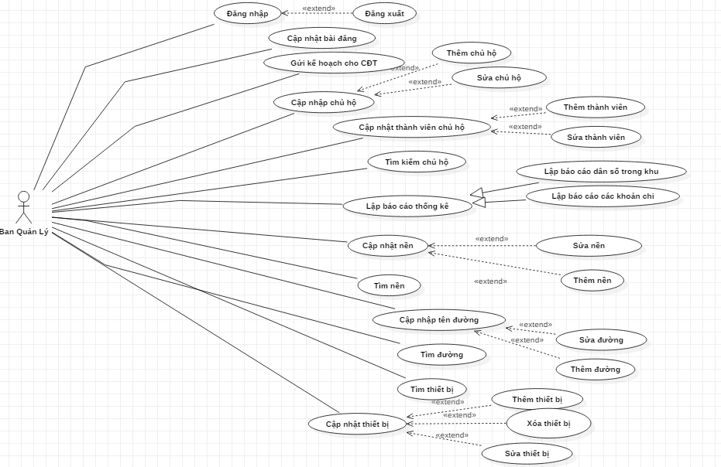

**2. Usecase chủ hộ**

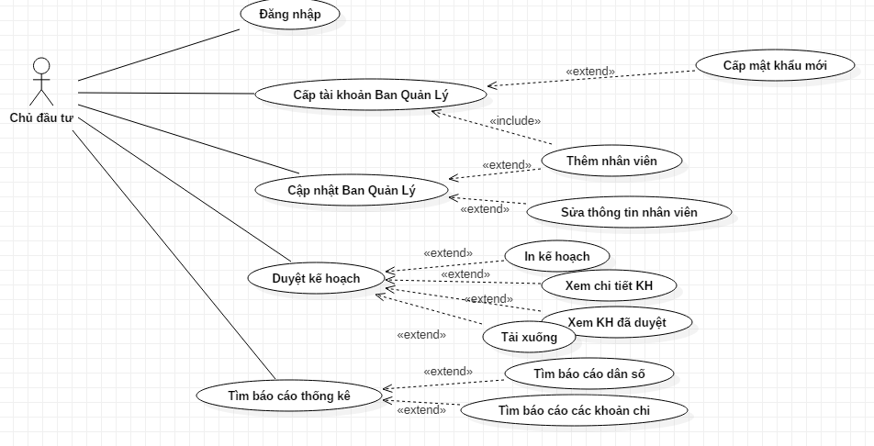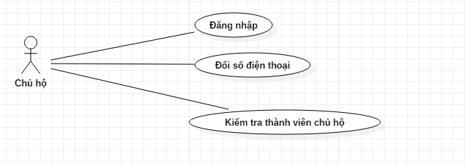**3. Usecase Chủ đầu tư**

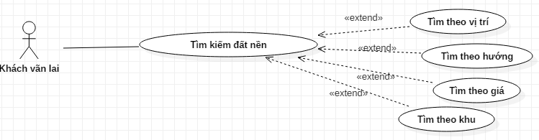**4. Usecase khách vãn lai**

**Phần 1: Đăng nhập và tìm kiếm**

1. **Use case**

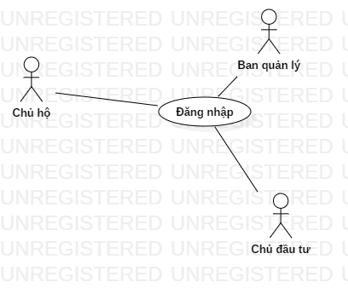

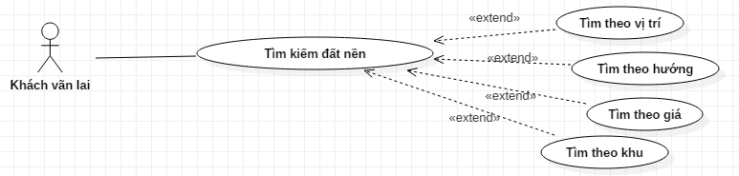

1. **Giao diện**

ĐĂNG NHẬP

Tên đăng nhập/Email

Mật khẩu

Username:

Password:

**Đăng nhập**

ĐĂNG NHẬP

Username:

NH0123

Password:

**Đăng nhập**

**!**

*Vui lòng kiểm tra lại mật khẩu*

✔

CÔNG CỤ TÌM KIẾM

--- Chọn khu vực--- 🡻

--- Chọn mức giá --- 🡻

--- Chọn vị trí --- 🡻

--Chọn hướng-- 🡻

Tìm

1. **Mô tả**

Điều kiện tiên quyết:

Tài khoản đã được cấp.

Kịch bản thường:

1. Người dùng nhập Username và Password.
2. Hệ thống ghi nhận người dùng đã nhập đúng mật khẩu.
3. Hệ thống đưa người dùng về giao diện hệ thống.

Kịch bản khác:

A1- Nhập sai tài khoản:

1. Người dùng nhập sai tài khoản hệ thống đăng nhập.
2. Hệ thống chỉ cho người dùng đã nhập sai tài khoản/mật khẩu và yêu cầu người dùng nhập lại.

Trở về bước 1 của kịch bản thường.

A2- Nhập sai mật khẩu

1. Người dùng nhập sai mật khẩu hệ thống đăng nhập.
2. Hệ thống chỉ cho người dùng đã nhập sai tài khoản/mật khẩu và yêu cầu người dùng nhập lại.

Trở về bước 1 của kịch bản thường.

Điều kiện tiên quyết: (tìm kiếm)

Kịch bản thường:

1. Người dùng click chuột vào phần tìm kiếm chọn mục cần tìm.
2. Hệ thông sẽ truy suât thông tin theo yêu cầu người dùng.
3. Hệ thống sẽ lọc lại thông tin tìm kiếm theo yêu cầu người dùng.
4. Hệ thống in ra kết quả vừa tìm được cho người dùng.
5. **Sơ đồ class**

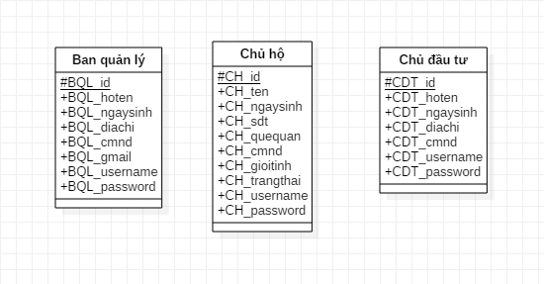

**Phần 2: Gửi kế hoạch cho chủ đầu tư**

1. **Usecase:**

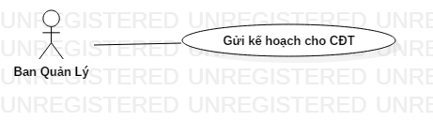

1. **Giao diện**



**Tiêu đề:**

**Loại kế hoạch:**

**Bảng kế hoạch:**

Abc.docx

Loại đã chọn

**Chi phí:**

50.00.000 VNĐ

Trở về

Xác nhận

XÁC NHẬN GỬI KẾ HOẠCH

Kế hoạch sửa chữa đèn khu A

Gửi thành công ✓

1. **Mô tả chức năng:** Gửi kế hoạch cho chủ đầu tư
2. Điều kiện tiên quyết

* Đăng nhập thành công

1. Kịch bản thường
   1. Ban quan lý nhập tiêu đề, loại kế hoạch, thông tin chi tiết và file đính kèm
   2. Hệ thống kiếm tra các ô input không bị rỗng, file upload lên là word hoặc pdf
   3. Ban quản lý ấn gửi, giao diện xác nhận sẽ hiện ra
   4. Khi đã xem lại thông tin vừa nhập đã đúng và ấn Xác nhận
   5. Hệ thống sẽ kiểm tra và lưu lại kế hoạch với trạng thái “Chưa duyệt”
   6. Thông báo “Gửi thành công” hiện ra
2. Kịch bản khác

A1 – Các ô input bị rỗng

Chuỗi A1 bắt đầu ở bước 2 của kịch bản thường

4. Hệ thống chỉ ra những chỗ còn trống, yêu cầu điền vào

Trở về bước 1 của kịch bản thường

A2 – Thông tin vừa nhập không chính xác

Chuỗi A2 bắt đầu bước 4 của kịch bản thường

5. Nếu thông cần có sai xót cần nhập lại ấn vào “Quay lại”

Trở về bước 1 của kịch bản thường

A3 – Kế hoạch đó đã tồn tại

Chuỗi A3 bắt đầu ở bước thứ 5 của kịch bản thường

6. Thông báo “Kế hoạch đã tồn tại”

Trở về bước 1 của kịch bản thường

1. **Sơ đồ class**

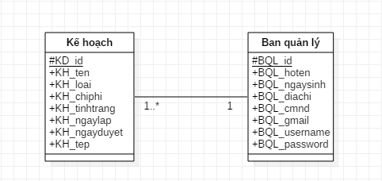

**Phần 3**: **Cập nhật thiết bị**

1. **Usecase:**

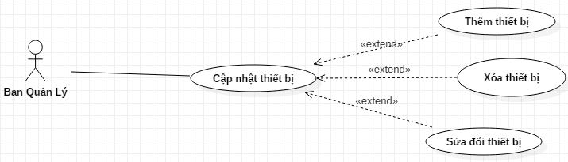

* Usecase: Cập nhật thiết bị
* Actor chính: Ban Quản lý
* Mô tả tóm tắt: Ban quản lý cần Cập nhật thông tin thiết bị, nhấn chọn vào mục Thiết bị trên hệ thống, giao diện thiết bị được hiển thị ra và bắt đầu thực hiện các thao tác cần thiết trên hệ thống:

1. **Giao diện**

Khu

THIẾT BỊ

Tìm

|  |  |  |  |  |  |  |  |  |
| --- | --- | --- | --- | --- | --- | --- | --- | --- |
| **STT** | **Mã** | **Tên thiết bị** | **Loại thiết bị** | **Ngày ⇳ lắp** | **Ngày bảo hành** | **Nơi lắp đặt** | **Thao tác** | |
| 1 | CMR01 | Camera số 1 | Camera | 2/3/20.. | 3/6/20.. | Đường số 1, khu A |  | |
| 2 |  |  |  |  |  |  |  | |
| 3 |  |  |  |  |  |  |  |  | |
| … |  |  |  |  |  |  |  |  | |

Đường

Xóa

Xóa

Thêm

In

Loại thiết bị

Xác nhận xóa!

Hủy

Có

X

**_CMR01**

Camera

Camera số 1

20/6/2016

**Mã thiết bị:**

**Loại thiết bị:**

**Tên thiết bị:**

**Ngày lắp:**

20/8/2017

**X**

THÊM THIẾT BỊ

**Ngày bảo hành:**

Đường số 1, khu A

**Nơi lắp đặt:**

Tiếp tục

Hủy

**Mã thiết bị:**

**Tên thiết bị:**

**Loại thiết bị:**

**Ngày lắp:**

**Ngày bảo hành:**

**Nơi lắp:**

CMR01

Camera số 1

Camera

12/4/2019

12/9/2016

Số 4, Nguyễn Tri A

XÁC NHẬN THÊM THIẾT BỊ

Trở về

Lưu

Lưu không thành công!

**X**

Kết thúc

Lưu thành công✓

**X**

OK

\

1. **Mô tả**
2. Điều kiện tuyên quyết

* Đăng nhập thành công
* Có kết nối Internet

1. Kịch bản thường
2. BQL chọn vào chức năng “Cập nhật thiết bị”
3. Hệ thống hiển thị ra giao diện cập nhật thiết bị
4. BQL muốn thêm thiết bị chọn vào nút “thêm mới”
5. Hệ thống hiển thị ra giao diện nhập thông tin, BQT nhập các thông tin cần thiết
6. Hệ thống hiển thị ra bản kết quả vừa nhập BQT xem lại kết quả vừa nhập
7. Hệ thống thông báo “Lưu thành công”, trở về giao diện ban đầu
8. BQL muốn xóa thiết bị đó khỏi hệ thống chọn vào nút “xóa”
9. Hệ thống hỏi BQT có muốn xóa thiết bị này không
10. BQL muốn sửa thông tin thiết bị
11. BQL tìm kiếm tên thiết bị
12. Hệ thống hiển thị ra thông tin cần tìm
13. BQL chọn vào dòng cần sửa
14. Hệ thống hỏi BQT có muốn lưu thông tin hay không
15. Kịch bản thay thế

A1- Nhập sai thông tin

Chuỗi A1 bắt đầu ở bước 5 của kịch bản thường

6. BQL nhập lại thông tin sai

Trở về bước 4 của kịch bản thường

A2- Lưu không thành công

Chuỗi bắt đầu ở bước 6 của kịch bản thường

7. Hệ thống báo lỗi do BQL nhập thông tin đã tồn tại

8. BQL chọn kết thúc

Trở về bước 4 của kịch bản thường

A3- Không thể tiếp tục

Chuỗi bắt đầu ở bước 5 của kịch bản thường

6. Hệ thống báo các ô dữ liệu trống, yêu cầu điền vào

Trở về bước 4 của kịch bản thường

1. Điều kiện sau

Thông tin thiết bị được thay đổi

1. **Sơ đồ class**

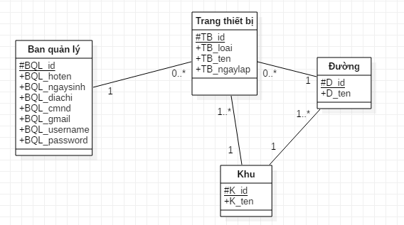

**Phần 4: Cập nhật chủ hộ**

1. **Usecase**

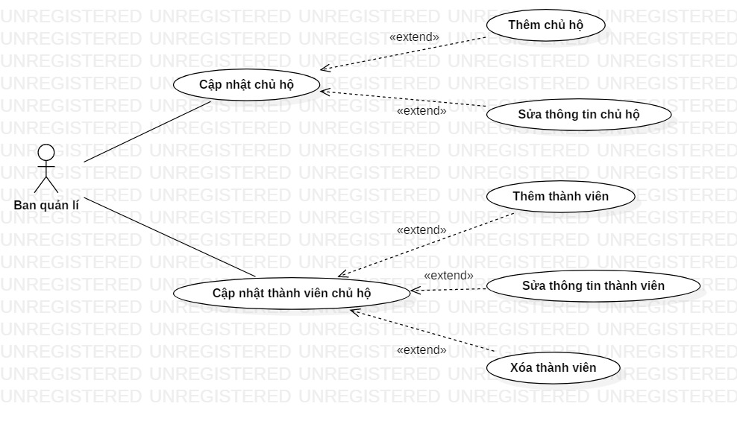

1. **Giao diện**

* Phía chủ hộ

THÔNG TIN CHỦ HỘ

B1605319 Đặng Thị Tường Vy ***Thoát ra***

Tìm kiếm

x

|  |  |  |  |  |  |  |  |  |  |  |  |
| --- | --- | --- | --- | --- | --- | --- | --- | --- | --- | --- | --- |
| **STT** | **Mã Chủ Hộ** | **Mã Nền Hiện Tại** | **Mã nền cũ (nếu có)** | **Mật Khẩu** | **Họ Tên** | **CMND** | **Địa Chỉ** | **Ngày Sinh** | **Giới Tính** | **Ngày**  **Đăng Kí** | **Thao tác** |
| 1 | A001 | A101 |  |  | Nguyễn Văn An |  |  |  |  |  |  |
| 2 | A002 | A102 |  |  | Lê Hữu Tâm |  |  |  |  |  |  |
| 3 | A003 | A103 |  |  | Trần Văn Kiệt |  |  |  |  |  |  |
| … | … | … |  | … | … | … | … | … | … | … | … |

Sửa

Thêm chủ hộ

In danh sách

Lưu

Chi tiết

Sửa

Sửa

Chi tiết

Chi tiết

* Form nhập thông tin chủ hộ

**Mã chủ hộ:**

**Mã nền hiện tại:**

**Mã nền cũ (nếu có):**

**Mật khẩu:**

**Họ tên chủ hộ:**

**Chứng minh nhân dân:**

**Địa chỉ:**

**Ngày sinh:**

**Giới tính:**

**Ngày đăng kí:**

Nam

Nữ

Cập nhật

Quay lại

NHẬP THÔNG TIN CHỦ HỘ

* Thông tin hộ dân

Quay lại

|  |  |  |  |  |  |
| --- | --- | --- | --- | --- | --- |
| **Mã Nền** | **Mã Chủ Hộ** | **Tên Chủ Hộ** | **Địa Chỉ** | **Tên Thành Viên** | **Quan Hệ Với Chủ Hộ** |
| A101 | A001 | Nguyễn Văn An |  | Lê Thị Mai | Vợ |
| Nguyễn Văn Lành | Con Trai |

In

THÔNG TIN CHỦ HỘ

* Cập nhật nhân khẩu

|  |  |  |  |
| --- | --- | --- | --- |
| **STT** | **Mã Chủ Hộ** | **Tên Chủ Hộ** | **Thao tác** |
| 1 | A001 | Nguyễn Văn An |  |
| 2 | A002 | Lê Hữu Tâm |  |
| 3 | A003 | Trần Văn Kiệt |  |
| … | … | … | … |

Cập nhật

Cập nhật

Cập nhật

B1605319 Đặng Thị Tường Vy ***Thoát ra***

| **x**

Tìm kiếm

CẬP NHẬT NHÂN KHẨU

* Thêm nhân khẩu

B1605319 Đặng Thị Tường Vy ***Thoát ra***

|  |  |  |  |  |  |  |
| --- | --- | --- | --- | --- | --- | --- |
| **STT** | **Họ Tên Thành Viên** | **CMND** | **Ngày Sinh** | **Giới Tính** | **Quan Hệ Với Chủ Hộ** | **Thao tác** |
| 1 | Lê Thị Mai |  |  |  | Vợ |  |
| 2 | Nguyễn Văn Lành |  |  |  | Con Trai |  |
| 3 |  |  |  |  |  |  |
| … | … | … | … | … | … | … |

Chủ hộ: A001 Nguyễn Văn An

Sửa

Sửa

In danh sách

Lưu

Thêm thành viên

Quay lại

Xóa

Xóa

THÊM NHÂN KHẨU

1. **Mô tả chức năng**
   1. **Cập nhật chủ hộ:**
2. Điều kiện tiên quyết:

* Là chủ sở hữu của nền đất hợp pháp
* Đăng nhập thành công
* Có kết nối internet
* Thông tin cần tìm đã được lưu trữ trong hệ thống

1. Kịch bản thường:
2. Ban quản lí đăng nhập thành công vào hệ thống
3. Hệ thống hiển thị trang quản lí của ban quản lí
4. Ban quản lí chọn chức năng cập nhật chủ hộ
5. Hệ thống tìm và hiển thị thông tin các chủ hộ đã đăng kí
6. Ban quản lí tìm kiếm chủ hộ qua tên chủ hộ

- Ban quản lí nhấn vào nút thêm chủ hộ

1. Hệ thống hiển thị form để ban quản lí nhập thông tin

2. Ban quản lí nhập thông tin sau đó lưu lại

* Ban quản lí nhấn vào nút sửa thông tin chủ hộ

1. Hệ thống hiển thị form chứa thông tin chủ hộ cần sửa
2. Ban quản lí nhập vào nội dung cần sửa sau đó lưu lại

* Ban quản lí nhấn vào nút in danh sách nếu muốn in
* Ban quản lí nhấn vào nút chi tiết để xem thông tin chi tiết trong hộ dân, in nếu muốn in

1. Các kịch bản thay thế :

*A1 Tên đăng nhập hoặc mật khẩu không hợp lệ*

Chuỗi A1 bắt đầu ở bước 1 của kịch bản thường

Hệ thống chỉ cho ban quản lí biết được mật khẩu sai lần 1 hoặc 2

Hệ thống sẽ ghi lại đăng nhập thất bại vào CSDL

Trở về bước 1 của kịch bản thường

*A2 Tên chủ hộ không đúng trong quá trình tìm kiếm để sửa thông tin*

Chuỗi A2 bắt đầu ở bước 6 của kịch bản thường

Hệ thống chỉ hiển thị kết quả khi thông tin chủ hộ đã có sẵn trong CSDL

*A3- Nhập sai thông tin cần nhập*

Bắt đầu ở bước 6 khi nhập vào biểu mẫu thêm hoặc sửa thông tin chủ hộ của kịch bản thường

Hệ thống báo lỗi nhập sai ở đâu, sai thông tin gì và yêu cầu nhập lại cho đúng cú pháp

1. Điều kiện theo sau:

Thông tin chủ hộ được thay đổi

* 1. **Cập nhật thành viên chủ hộ:**

a. Điều kiện tiên quyết:

Đăng nhập thành công vào tài khoản ban quản lý

b. Kịch bản thường:

1. ban quản lý đăng nhập thành công vào hệ thống bằng tài khoản BQL

2. Ban quản lý tìm kiếm chủ hộ theo tên chủ hộ

3. Các chủ hộ có tên theo đúng tên tìm kiếm được hiển thị trong bảng

4. Ban quản lý chọn “thêm thành viên” của chủ hộ muốn thêm

5. Hệ thống hiển thị giao diện thêm thành viên

6. Ban quản lý chọn “Cập nhật” tương ứng với chủ hộ muốn cập nhật để thực hiện theo tác

7. Hiển thị bảng “Cập nhật thành viên” của chủ hộ vừa chọn

8. Ban quản lý chọn “Thêm thành viên” để tạo một dòng mới trong bảng

9. Ban quản lý điền thông tin thành viên muốn thêm mới vào các ô dữ liệu trong dòng

10. Ban quản lý chọn “chỉnh sửa” tương ứng với thành viên muốn chỉnh sửa

11. Ban quản lý chỉnh sửa nội dung

12. Ban quản lý chọn “Xóa” tương ứng với thành viên muốn xóa

13. Ban quản lý chọn “Lưu” để hoàn thành tất cả thay đổi

14. Hệ thống hỏi ban quản lý có đồng ý thay đổi

15. Ban quản lý chấp nhận và quay lại bảng chủ hộ ban đầu. Cơ sở dữ liệu được thay đổi.

c. kịch bản thay thế:

C1 – Không có tên chủ hộ cần tìm

Chuỗi C1 bắt đầu ở bước 2 của kịch bản thường

3. Không có tên chủ hộ được hiển thị. Kết thúc usecase

C2 – Ban quản lý không chấp nhận thay đổi

Chuỗi C2 bắt đầu ở bước 14 của kịch bản thường

15. Ban quản lý không chấp nhận thay đổi và quay về bảng cập nhật thành viên.

d. Điều kiện theo sau:

Thông tin thành viên được thay đổi

1. **Sơ đồ class**

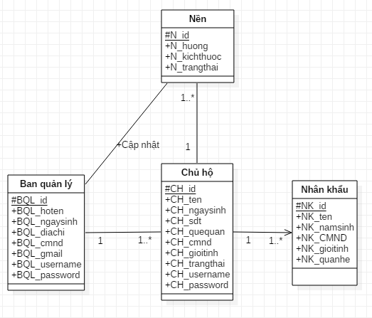

**Phần 5: Duyệt kế hoạch**

**1/ Usecase:**

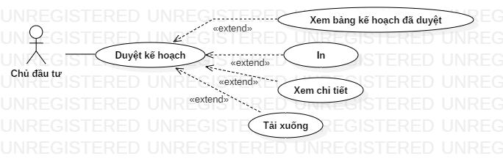

Mô tả usecase: Chủ đầu tư sẽ xem xét và duyệt kế hoạch được đưa lên bởi ban quản lý bằng chức năng “duyệt kế hoạch”.

**2/ Giao diện:**

**DUYỆT KẾ HOẠCH ĐỀ XUẤT**

…

⇩

Loại STT Từ đến

Nhập stt

dd/mm/yyyy

⇩

**Tìm**

dd/mm/yyyy

⇩

Xem kế hoạch đã duyệt

|  |  |  |  |  |  |  |
| --- | --- | --- | --- | --- | --- | --- |
| **STT** | **Loại** | **Tiêu đề** | **Chi phí dự kiến (VND)** | **Trạng Thái** | **Ngày Đề Xuất** | **Thao Tác** |
| 01 | Ngắn hạn | Sửa chữa đường A1 | 50.000.000 | Chưa duyệt  Đã duyệt  x | 17/09/2019 | Tải xuống  Xem chi tiết  In |
| 02 | Trung hạn | Đề xuất kế hoạch xây dựng công viên C3 | 200.000.000 | Chưa duyệt  Đã duyệt  x | 13/09/2019 | Xem chi tiết  Tải xuống  In |

**<** 1 2 3 … 10 **>**

**THÔNG BÁO!**

Bạn có thật sự muốn duyệt?

Không

Có

**DUYỆT KẾ HOẠCH ĐỀ XUẤT**

…

⇩

Loại STT Từ đến

Nhập stt

dd/mm/yyyy

⇩

**Tìm**

dd/mm/yyyy

⇩

Xem kế hoạch đã duyệt

|  |  |  |  |  |  |  |
| --- | --- | --- | --- | --- | --- | --- |
| **STT** | **Loại** | **Tiêu đề** | **Chi phí dự kiến (VND)** | **Trạng Thái** | **Ngày Đề Xuất** | **Thao Tác** |
| 01 | Ngắn hạn | Sửa chữa đường A1 | 50.000.000 | Chưa duyệt  Đã duyệt  x | 17/09/2019 | Tải xuống  Xem chi tiết  In |

**<** 1 2 3 … 10 **>**

**DUYỆT KẾ HOẠCH ĐỀ XUẤT**

…

⇩

Loại STT Từ đến

Nhập stt

dd/mm/yyyy

⇩

**Tìm**

dd/mm/yyyy

⇩

Xem kế hoạch đã duyệt

|  |  |  |  |  |  |  |
| --- | --- | --- | --- | --- | --- | --- |
| **STT** | **Loại** | **Tiêu đề** | **Chi phí dự kiến (VND)** | **Ngày Đề Xuất** | **Ngày Duyệt** | **Thao Tác** |
| 01 | Trung hạn | Đề xuất kế hoạch xây dựng công viên C3 | 200.000.000 | 13/09/2019 | 23/09/2019 | Tải xuống  Xem chi tiết  In |

**<** 1 2 3 … 10 **>**

**3/Mô tả kịch bản:**

A/ Điều kiện tiên quyết:

Người dùng phải đăng nhập thành công vào tài khoản chủ đầu tư và có kế hoạch chưa được chủ đầu tư duyệt qua.

B/ Kịch bản thường:

1. Hệ thống hiển thị các kế hoạch chưa duyệt được tải lên gần đây nhất

2. Chủ đầu tư nhấp vào chức năng duyệt kế hoạch

3. Nhấp vào ô “đã duyệt” trong cột trạng thái của kế hoạch muốn đề xuất

4. Hệ thống hỏi chủ đầu tư có chắc muốn thay đổi không

5. Chủ đầu tư đồng ý thay đổi

6. Hệ thống cập nhật mới cơ sở dữ liệu

C/ Các kịch bản thay thế:

C1 – Chủ đầu tư chọn hủy thay đổi

Chuỗi kịch bản bắt đầu ở bước 3 của kịch bản thường

5. Chủ đầu tư không đồng ý thay đổi

6. Quay lại bước 1 của kịch bản thường mà không có bất kỳ thay đổi gì

D/ Các thao tác ngoài luồng:

D1 – Tìm kiếm

Chuỗi sự kiện D1 bắt đầu sau bước 1 của kịch bản thường

1. Chủ đầu tư có thể tìm kiếm các kế hoạch đã duyệt hoặc chưa duyệt bằng loại, số thứ tự hoặc khoảng ngày. Nếu để trống sẽ hiện ra giá trị mặc định.

2. Sau khi nhập hệ thống thực thi câu lệnh tìm kiếm và hiển thị ở bảng phía dưới cho chủ đầu tư theo dõi.

D2 - Xem chi tiết

Chuỗi sự kiện D2 bắt đầu sau bước 1 của kịch bản thường

1. Chủ đầu tư nhấp vào nút “xem chi tiết” ở dòng kế hoạch muốn xem

2. Hệ thống tự động mở trang trình duyệt mới hiển thị file dạng PDF cho chủ đầu tư xem

D3 – Tải xuống

Chuỗi sự kiện D3 bắt đầu sau bước 1 của kịch bản thường

1. Chủ đầu tư nhấp vào nút “Tải xuống” ở dòng kế hoạch muốn tải

2. Hệ thống tải tệp tin chi tiết xuống máy tính chủ đầu tư

D4 – In

Chuỗi sự kiện D4 bắt đầu sau bước 1 của kịch bản thường

1. Chủ đầu tư nhấp vào nút “In” ở dòng kế hoạch muốn in

2. Hệ thống mở cửa sổ giao diện “tùy chọn in” mặc định của window

3. Chủ đầu tư chọn “in”  
4. In thành công

D5 – Xem kế hoạch đã duyệt

Chuỗi sự kiện D5 bắt đầu sau bước 1 của kịch bản thường

1. Chủ đầu tư nhấp vào nút “Xem kế hoạch đã duyệt”

2. Hiển thị bảng các kế hoạch đã duyệt

Trong bảng xem kế hoạch đã duyệt, chủ đầu tư vẫn có thể sử các chức năng ngoài luồng từ D1 – D4 (tìm kiếm, xem chi tiết, tải xuống, in).

E/ Điều kiện theo sau:

Số kế hoạch chưa duyệt nhỏ hơn lúc ban đầu (số kế hoạch mất đi là kế hoạch vừa được duyệt)

**4. Sơ đồ class:**

